KREUZFAHRTBERICHT
AMA 475 / 17.05. – 02.06.2024
„An Pfingsten zu Inselwelten rund ums Königsreich“

Datum | Hafen | geplante  Ankunft | geplante  Abfahrt | tatsächliche  Ankunft | tatsächliche  Abfahrt
17.05.24 | Bremerhaven | 09:00 | 18:00 |  | 1830 lt
18.05.24 | Auf See
19.05.24 | Saint Helier / GB | 09:00 | 18:00 | 0750 lt | 1800 lt
20.05.24 | Scilly Inseln / GB | 08:00 | 14:00 | 0730 lt | 1400 lt
21.05.24 | Portbury (Bristol) / GB | 08:00 | 18:00 | 0715 lt | 1800 lt
22.05.24 | Dun Laoghaire / Irland | 13:00 | 22:00 | 1130 lt | 2015 lt
23.05.24 | Liverpool / GB | 08:00 | 22:00 | 1115 lt | 2100 lt
24.05.24 | Belfast / GB | 08:00 | 20:00 | 0740 lt | 2000 lt
25.05.24 | Tobermory / GB | 08:00 | 18:00 | 0715 lt | 1805 lt
26.05.24 | Auf See
27.05.24 | Runavik / Dänemark | 08:00 | 18:00 | 0710 lt | 1800 lt
28.05.24 | Lerwick (Shetland Inseln) / GB | 12:00 | 22:00 | 1130 lt | 2100 lt
29.05.24 | Kirkwall (Orkney Inseln) / GB | 08:00 | 18:00 | 0725 lt | 1800 lt
30.05.24 | Aberdeen / GB – CANCEL - | 08:00 | 18:00
30.05.24 | Rosyth (Edinburgh) / GB | 16:30 | 23:59 | 1600 lt | 2359 lt
31.05.24 | Rosyth (Edinburgh) / GB | 00:00 | 23:00 | 0000 lt | 2230 lt
01.06.24 | Auf See
02.06.24 | Bremerhaven | 09:00 | 18:00 | 0740 lt

PHOENIXTEAM

WINKLER | HOLGER | CD | 30/04/2024 | 02/08/2024
SPALEK | ISABELLA FEE | Sekretariat, Behörden, Lager 2 | 30/04/2024 | 15/07/2024
KALLER | LUTZ | BRB Leitung | 30/04/2024 | 27/06/2024
SPRENGEL | ELKE | BRB 2 | 30/04/2024 | 02/08/2024
ZAHN | LARS | LGI, Durchsagen, Info | 30/04/2024 | 11/09/2024
WIEBKE | SCHUR | KFB, Hospital | 30/04/2024 | 15/07/2024
LUDWIG | KATHRIN | Animation, Lager 5, Fahrräder, Hospital | 30/04/2024 | 15/07/2024
MENGES | TOMTOM | Entertainment | 17/05/2024 | 29/08/2024
MÜNDEL | NICOLE | Info, Einarbeitung BB | 30/04/2024 | 27/06/2024
Berger | Claudia | Sport, Bibliothek | 10/05/2024 | 09/06/2024
ROEHRKEN | MATS PETER | Bettenbuch, Gold & Silber | 10/05/2024 | 09/06/2024
STEUDTEN | PAULINE | Info | 10/05/2024 | 09/06/2024

Zahn Lars steigt am 02.06. aus und geht auf die Amera.

ALTERSSTATISTIK

Durchschnittsalter AMA 475: 70,35

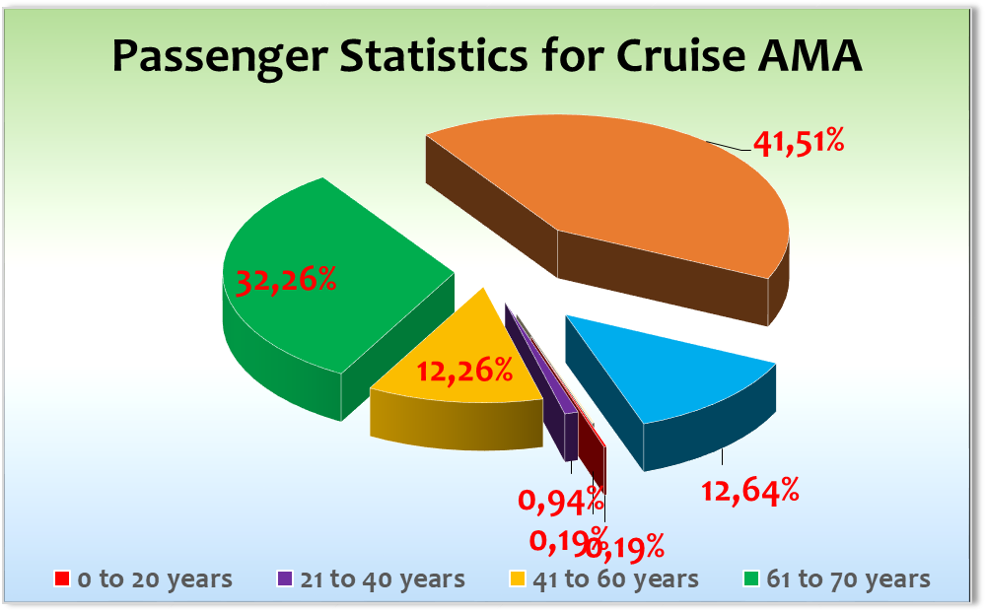

Graphic Pax:

Ausstiege: 21.05.2024 Bristol: Frau Seidelmann # 129 BN 408555

Einstiege: 19.05.2024 Jersey: Gäste Tschiltsch #622 BN 293555

23.05.2024 Belfast: Frau Seidelmann # 129 BN 408555

No Show: /

Transitgäste: 15 Transitgäste von AMA474 auf AMA475, darunter 5 Staff

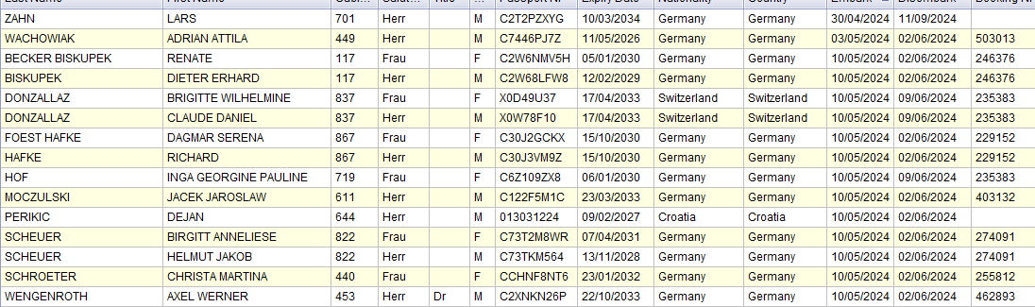

11 Transitgäste von AMA475 auf AMA476 - # 127 Gäste Pees steigen nun doch am 02.06.2024 aus

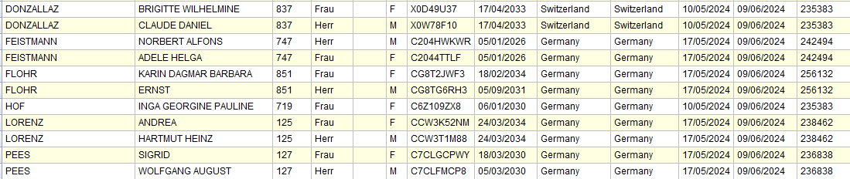

Kapitän: Martin Rittig
Hotelmanager: Balazs Schweitzer
Schiffsarzt: Dr. Barbara Held
ROUTE

17.05.24 Bremerhaven

Einschiffung problemlos. Ein Bus mit Verspätung, aber trotzdem noch alles in time.

Abfahrt dann erst 1830 lt, um mit Deutschland schöne Manöver zu fahren. MSD hatte aber kleine Probleme, so dass wir dann erst gegen 2000 lt die Manöver fahren konnten. Dann aber tolle Eindrücke für die Gäste beider Schiffe.

Ansonsten an Bord gute Stimmung beim Sail Away, beim Abendessen, beim Schiffsrundgang und auch in den Bars am Abend.

18.05.24 Auf See

Ein ruhiger erster Seetag bei sehr gutem Wetter. Erstes Lektorat, martimer Frühschoppen und am Abend der Willkommens-Cocktail. Alles entspannt und Gäste alle gut drauf.

19.05.24 Saint Helier / GB

Überpünktliche Ankunft. Haben landseitig noch einen Tender von 0900 – 1300 lt hinzugenommen, da Tenderweg mit über 30 Minuten sehr lang. Fast 470 Gäste an Land und alle sehr zufrieden bei bestem Wetter.

20.05.24 Scilly Inseln / GB

Überpünktliche Ankunft bei mystischem Nebel über dem Wasser. Ansonsten strahlend blauer Himmel, alle Tender pünktlich am Schiff und Insgesamt 420 Gäste an Land. Tolle Stimmung bei den Gästen, Seesafari ein toller Erfolg, bedingt durch das sehr schöne Wetter auch eine tolle Stimmung bei den Gästen. Pünktlich abgefahren um 1400 lt

21.05.24 Portbury (Bristol) / GB

Einfahrt in die Schleuse gegen 0615 lt, viele Gäste schon unterwegs, um sich das anzuschauen. Schiff war fest um 0710 lt. Kostenloser Shuttle vom Schiff nach Bristol sollte ab 0830 lt fahren, fuhr dann aber erst ab 0915 lt. Und auch der von der Agentur erstellte Fahrplan wurde zu keinem Zeitpunkt eingehalten, da die einfache Fahrt fast 40 Minuten gedauert hat. Somit wurde der Fahrplan 2 x umgestellt, sehr zum Ärgernis der Gäste. Schlechte Vorbereitung des Hafens auf unseren Besuch.

22.05.24 Dun Laoghaire / Irland

Ankunft bereits um 1130 lt. Erstes Tender im Wasser und um 1150 lt haben wir bereits erste private Gäste an Land gebracht. Ab 1230 – 1430 lt haben wir dann alle Ausflugsgäste an Land gebracht, danach wieder privat. Hat alles reibungslos geklappt mit 4 Tenderbooten. Insgesamt 470 Gäste an Land.

Am Nachmittag hat der Wind ordentlich zugelegt auf bis zu 35 Knoten, so dass die Rückfahrt der Tenderboote sehr spannend war. Einige Gäste kämpften mit Übelkeit, aber wir haben alle sicher und heil nach Hause gebracht.

Abfahrt um 2015 lt, da der Wind dann schon bei über 45 Knoten lag.

23.05.24 Liverpool / GB

Durch Wind mit über 40 Knoten und Wellengang von über 4 m hat sich unsere Ankunftszeit verzögert. Der Lotse und der Kapitän haben aus Sicherheitsgründen mit der Einfahrt in den Kanal gewartet, da selbst am Anleger über 40 Knoten Wind herrschten. Am Ende waren wir um 1115 lt fest und wir waren in der Lage alle Ausflüge umzuswitchen, so dass doch alle Ausflüge stattfinden konnten. Kaum Stornierungen.

Wetter war kalt (10 Grad), starker Wind und leichter Regen, also nicht wirklich schön.

Dennoch zufriedene Gäste, da die Ausflüge alle gut gelaufen sind. Einige wenige Meckerer, die gerne den Vormittag privat in der Stadt verbracht hätten und am Nachmittag dann Ausflug.

Abfahrt dann um 2100 lt. Kabine 129, Frau Seidelmann (wurde in Bristol medizinisch ausgeschifft), ist in Liverpool wieder eingestiegen.

24.05.24 Belfast / GB

Eine ruhige Ankunft, überpünktlich. Ausflugsabfertigung reibungslos. Der Shuttlebus hat perfekt funktioniert. Viele Gäste und auch Crew haben den Shuttle genutzt. Das Wetter blieb uns den ganzen Tag hold und wir hatten keinen Regen.

Die Gäste waren begeistert von ihren Ausflügen.

25.05.24 Tobermory / GB

0715 lt Ankunft, erstes Tender dann um 0730 lt. Beginn Ausbootung um 0800 lt mit den ersten privaten und den ersten Ausflugsgästen. Den gesamten Aufenthalt über hat das Tendern einwandfrei funktioniert. Danke an dieser Stelle an die Matrosen und Tenderbootfahrer. Der Wind hat am Nachmittag deutlich zugenommen und somit war das fahrerische Können gefragt. Alles super.

Ausflugstechnisch waren auch heute alle Gäste hochzufrieden und das auch noch bei bestem schottischem Wetter mit Wind und ein paar Wolken, viel Sonne und KEINEM Regen.

26.05.24 Auf See

Ein ruhiger Seetag mit viel Programm, u.a. Bayerischer Frühschoppen. Erste Brückenbesichtigung nach der Werft für unsere Gäste und am Abend die Mittelgala.

27.05.24 Runavik / Dänemark

Überpünktliche Ankunft in Runavik um 0740 lt. Am Anfang durften die Busse nicht vor das Schiff fahren, aber CP hat über Agentin geregelt und die Busse durften dann direkt vor dem Schiff parken zur Ab- und Anfahrt.

Nebel am Morgen hat viele Gäste skeptisch in den Tag schauen lassen, aber das Wetter hat sich entwickelt, der Nebel hat sich verzogen und die Sonne blitzte sogar manchmal durch.

Wir haben das erste Gold Dinner im Pichler´s durchgeführt. Da nur 22 Gäste kamen war genug Platz für einen schönen Service. Gäste waren alle durchweg zufrieden und begeistert vom Essen und Service.

28.05.24 Lerwick (Shetland Inseln) / GB

Überpünktliche Ankunft bei bestem Wetter. Der Laufweg für die Gäste zu den Bussen relativ weit mit fast 300 m, aber alles hat gut geklappt.

Shuttlebus hat ebenfalls sehr gut geklappt. Permanenter Verkehr zwischen Schiff und Innenstadt.

Pünktliche Abfahrt.

29.05.24 Kirkwall (Orkney Inseln) / GB

Ankunft bei leichtem Regen. Gäste am Anfang etwas verhalten beim privaten Landgang, aber durch die positive Entwicklung des Wetters (am Nachmittag dann sogar etwas Sonne), hat sich alles entspannt und auch die Ausflüge waren sehr zufrieden mit Information und Wetter.

Viele Gäste haben den ausgezeichneten Shuttleservice in Anspruch genommen.

30.05.24 Aberdeen / GB – CANCEL –

30.05.24 Rosyth (Edinburgh) / GB

Aufgrund starker Strömung und entsprechenden Drifts des Schiffes bei fast 40 Knoten Wind war eine sichere Einfahrt in den Hafen von Aberdeen nicht gegeben. Sowohl die Hafenbehörden als auch der Lotse haben dringend von einer Einfahrt abgeraten. Nach intensiver Suche nach Alternativmöglichkeiten blieb am Ende nur ein früheres Ankommen in Rosyth übrig, was wir dann auch gemacht haben. Die Einfahrt in den Firth of Forth fand dann bei traumhaft schönem schottischen Wetter (wenig Wolken, viel Sonne, angnehme Temperaturen) statt.

Die Ankunft Rosyth gestaltete sich mit der Gangway wieder als schwierig: Trotz vorheriger genauer Beschreibung und Bebilderung der gewünschten Shoreside Gangway, stand die falsche Gangway bereit und wir mussten fast 15 Minuten auf die richtige Gangway warten.

Wir konnten für den Abend noch 3 Busse als Shuttle organisieren, die die Gäste ins nahegelegene Dunfermline brachten. Letzter Bus aus der Stadt dann um 2100 lt. Die Gäste haben den Shuttle wohl genutzt.

31.05.24 Rosyth (Edinburgh) / GB

Der Tag began mit traumhaft schönem Wetter und toller Dudelsackmusik durch Louise Marshall, die uns entsprechend begrüßte. 1 h Dudelsackmusik, viele Fotos und sehr beglückte Gäste.

Ausflüge alle gut gelaufen: Pünktlich raus und wieder zurück.

Die vom Hafen gestellten Shuttlebusse (2 x 22 Sitzer) waren am Anfang stark überlaufen, da viele Gäste die Möglichkeit nutzen wollten, den Vormittag in Dunfermline zu verbringen, da am Nachmittag weitere Ausflüge anstanden. Es gab etwas Unmut am Anfang, da eben nur 22 Sitzer, aber gegen 1030 lt waren alle Gäste unterwegs.

Abfahrt am Abend dann pünktlich.

01.06.24 Auf See

Ein ruhiger Seetag, allerdings mit etwas Bewegungn im Schiff, da wir Dünung mit bis zu 2 m Welle hatten. Ansonsten Special Teatime Wiener Kaffeehaus und Abschieds-Gala.

02.06.24 Bremerhaven

Überpünktliche Ankunft. Ausschiffung bereits um 0935 lt beendet. Alles reibungslos gelaufen.

HOTELDEPARTMENT

Tolle Zusammenarbeit mit dem gesamten Hoteldepartment unter der Leitung von Balazs Schweitzer. Alle haben einen super Job gemacht, aber hervorheben möchte ich doch den Maitre Christophe: immer da, aufmerksam, souverän, freundlich und verläßlich. Eine echte Bereicherung für die Amadea.

Eröffnung des Pichler´s Restaurants am 19.05.2024. Gäste haben es gut angenommen. Gäste begeistert vom Essen, aber auch Kritik über sehr enge Bestuhlung und damit verbundenen “uneleganten” Service

TECHNIK / Fleet Team
- Die fehlenden Toiletten auf Deck 10 in der Vista Lounge entwickeln sich für viele Gäste als echtes Ärgernis und es gab hier zum Teil massive Kritik der Gäste, da die Laufwege zur nächsten öffentlichen Toilette sehr weit sind (Deck 9 aft) und viele unserer Gäste eine eingeschränkte Mobilität haben
- Einige Mängel in den Kabinen sorgten für einiges an Unmut bei den Gästen (z.B. nicht angeschlossene Lüftung # 140; verrostete Duschabläufe in einigen Kabinen Deck 10 und 8; die noch nicht angeschlossenen Induktionslademulden für Handys oder die Bose-Lautsprecher)
- Einiges an Unmut über die sehr enge Bestuhlung im Pichler´s und damit kein schöner, fachgerechter Service möglich (so der Tenor der Gäste), ausserdem fühlen sich viele Gäste beengt an den Tischen, speziell, wenn ein Gang zum WC oder ähnliches ansteht (Tenor der Gäste)
- Im Restaurant VJZ haben wir das Problem, dass es sehr stark zieht. Viele Beschwerden der Gäste, die im Eingangsbereich saßen. Nach Inspektion mit Chief und verschiedenen An- und Abschaltungen verschiedener Lüfter gab es Besserung, aber hier muss eine Balance gefunden werden. Besonders wenn auch noch die Shelldoors offen sind, verstärkt sich dieser Effekt, zum Teil so stark, dass die Servietten im Restaurant bis in den hinteren Teil umfallen. UPDATE: Der Chief hat nun eine gute Balance gefunden, allerdings muss immer darauf geachtet werden, ob der Zug wieder anfängt, dann muss nachjustiert werden

BSM

Egal ob Nautik unter Leitung von Kapitän Martin Rittig oder Technik unter Leitung von Ievgen Uzun, sehr gute Zusammenarbeit in allen Belangen

AUSFLUGSPROGRAMM

Für Details siehe Ausflugsbericht von Lutz Kaller.

HOSPITAL

Für Details siehe Hospitalbericht von Dr. Barbara Held

Besonderheiten: /

UNTERHALTUNGSPROGRAMM AMA 475

Das Show Ensemble präsentierte auf dieser Reise:

18.05.24 Oh, what a night

20.05.24 I´m every woman

22.05.24 Musical Express

24.05.24 Blue Note mit Tanya Voronchenko

27.05.24 Hüttenzauber mit SE auf Deck 8

28.05.24 Nur die Liebe zählt

01.06.24 The big Apple

Zusätzlich gab es folgende Einlagen:

17.05.24 Special Joseph
20.05.24 Song von Pia beim Gold und Silber Cocktail
27.05.24 Mittelgala Fotosession mit SE

Besondere Gäste / Reklamationen

#140, Familie Hübner, BN 228356, nach den ersten Tagen wurde es langsam kühler und somit war die Klimaanlage in den Kabinen gefordert. Auf Kabine 140 funktionierte sie gar nicht. Nach langem Suchen und Untersuchen fand man dann schließlich heraus, dass der komplette A/C-Strang für die Kabine nicht angeschlossen war (wahrscheinlich Drydock) und somit weder heizen noch kühlen konnte. Das Problem wurde behoben und danach gab es diesbezügliche keine Reklamationen mehr. Allerdings gab es an einem Tag Probleme mit dem heißen Wasser. Aber auch hier wurde sofort gehandelt, das Problem gelöst und die Gäste waren zufrieden.

# 754, Familie Geuer, BN 275556. Herr Greuer sprach mich am 01.06.2024 an und erklärte mir, dass die gesamten Reise über seine A/C nicht richtig funktioniert habe. 2 mal wäre ein Techniker vor Ort gewesen, aber dieser habe nie die richtige Einstellung gefunden, zudem sei die A/C sehr laut. Familie Greuer wollte auf Grund dieser Tatsache die neu gebuchte Reise Grönland 2025 stornieren. Ich habe sofort den Chief Engineer gerufen, wir haben die Lage gecheckt, wir haben Familie Greuer nach ihren Temperaturwünschen gefragt und dann wurde alles so eingestellt, dass minimum 18 Grad und maximum 21 Grad anlagen. Ich bat Herrn Greuer sich bitte zukünftig sofort zu melden, wenn das Problem nicht behoben ist und auch, sich noch einmal zu melden, falls es Probleme mit der jetzigen Einstellung geben sollte, aber es gab keine diesbezügliche Rückmeldung mehr.

# 762, Familie Ahlers, BN 235106, haben sich am Anfang der Reise über eine nicht funktionierende Toilette beschwert, eine defekte Glühbirne und eine schlecht funktionierende A/C und damit eine Einschränkung ihres Urlaubes reklamiert. Ich habe mit den Gästen gesprochen. Die Toilette wurde innerhalb kürzester Zeit nach Reklamation wieder in Betrieb gesetzt (Grund: Zu viel Toilettenpapier), die Klimaanlage wurde direkt mit einem Techniker so eingestellt, dass sie den Bedürfnissen der Gäste entsprach und die defekte Glühbirne war schon ausgewechselt worden. Das Gespräch war nett und die Gäste waren zufrieden mit dem Umgang ihrer Reklamation. Ab diesem Zeitpunkt alles in Ordnung.

# 452, Familie Wagner, BN 296455, haben sich am 30.05.24 über Lärm beschwert, der in ihrer Kabine sehr laut und deutlich zu hören sei. Das Problem bestehe schon die gesamte Reise. Ich habe direkt nach Bekanntwerden der Beschwerde am 30.05.24 mit dem HM Ursachenforschung betrieben und schnell war der Engine Workshop als Lärmquelle ausgemacht. Nach Gespräch mit Chief wurden entsprechende Schritte unternommen, damit der Lärm nicht mehr die Gäste belästigt. Ich habe direkt mit den Gästen gesprochen und sie haben bestätigt, dass die Lärmbelästigung verschwunden sei. Ich habe sie gebeten mit solchen Problemen nicht bis zum Ende der Reise zu warten sondern gleich zu adressieren – es wäre ein Leichtes gewesen, wir haben uns fast täglich gesehen.

ZUSAMMENFASSENDE BEURTEILUNG DER KREUZFAHRT
Eine sehr schöne Kreuzfahrt mit tollen Zielen. Das Wetter war fast die gesamte Reise auf unserer Seite – mit ganz wenigen Ausnahmen. Auch der Ausfall von Aberdeen tat der guten Stimmung an Bord überhaupt keinen Abbruch, da wir dadurch bei allerbestem Wetter eine tolle Einfahrt in den Firth of Forth hatten.
Die Stimmung der Gäste allgemein sehr gut, viel Lob über das Schiff, die Crew, das Essen und überhaupt. Auch ein großes Dankeschön an mein PHOENIX Team für eine wunderbare Reise und die großartige Unterstützung.

Holger Winkler
Kreuzfahrtdirektor

Bremerhaven, den 02. Juni 2024

Cc: (Oliver.Gerbig@seachefs.com); Alois Franz (drafranz@hotmail.com); ama@phoenixreisen.com; AMADEA - Cruise Director - Manuela Christiane Bzdega <Cruise.Director@MS-Amadea.com>; AMADEA - Master - Odd Jarle Flateboe <Master@MS-Amadea.com>; Andreas Vespermann <aves@seachefs.com>; Benjamin Drechsel <b.drechsel@phoenixreisen.com>; Bosse Berg - BSCS Superintendent <bosse.berg@schultecruise.com>; Chris Schädel <chris.schaedel@gmx.de>; Claudia Kempkes <claudia.kempkes@schultecruise.com>; Frank Oertel <frank.oertel@schultecruise.com>; Georgios Zisopoulos <g.zisopoulos@phoenixreisen.com>; Holger Winkler <hhwinkler@hotmail.com>; hotdir@ms-amadea.com; Jörg Dunkel <info@joergdunkel.de>; Jörn Hofer <Joern-hofer1@freenet.de>; Klaus Gruschka <k.gruschka@hotmail.de>; Manuel Weis (Fleet) <m.weis@phoenixreisen.com>; Martin Springer <martin.springer@schultecruise.com>; mbzdega@web.de <MBZDEGA@WEB.DE>; Michael Schulze <M.Schulze@phoenixreisen.com>; Moritz Stedtfeld <moritzstedtfeld@yahoo.de>; N.Jepsen@PhoenixReisen.com; Richard Bos <Richard.Bos@bs-shipmanagement.com>; Sinah Lucius <sinah.lucius@schultecruise.com>; SMC <csde-smc-technical@schultecruise.com>; Steffen Spiegel <mail@steffen-spiegel.de>; Upontheship upontheship@aol.com; csde-smc-marine-operations@schultecruise.com; Bartolomeo.Buscema@schultecruise.com; csde-smc-security@schultecruise.com

